SN  Objetivo  Realizar el trabajo individual correspondient al PF  PUESTA EN PRÁCTICA DE HERRAMIENTAS PARA CONTROLAR EL ESTRÉS DOCENTE  ideas para mantener el ánimo  1.-Disfruta de las cosas pequeñas de cada día  2.- Escucha música para ir “chutada”  3- Ríe, no te enfades  4- Haz piña con tus compañeros y amigos  5- Haz ejercicio físico  6- Lee novelas  7- Pasea  8- Ilusiónate con un plan y hazlo  9- Llama a la gente que quieres  10- Abraza a un árbol  11-Haz yoga  12- Medita  13- Da los buenos días  14- Cultiva plantas  15- Mímate  16- Cocina  17- Pisa la hierba  18- Canta en alto  19- Baila  20- Cómete un bocadillo de “nutella”  21- Escribe tus logros  23….  24…..  25.- (escribe en los puntos suspensivos los que tú creas)  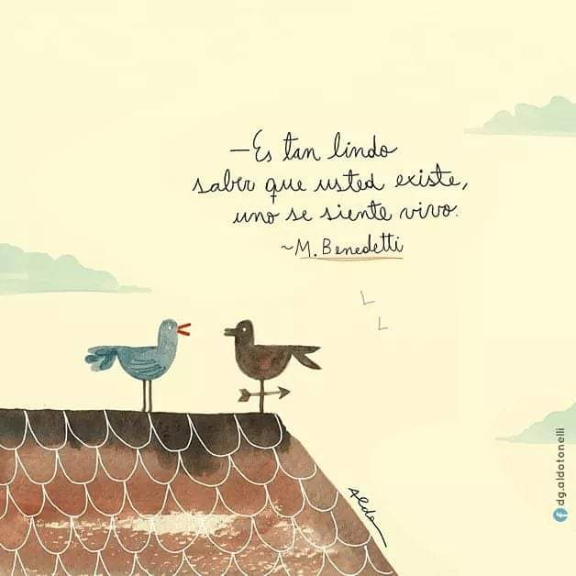  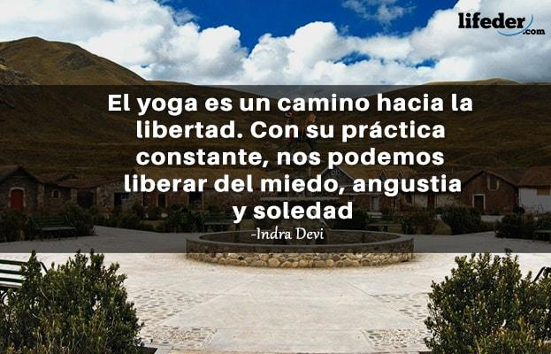  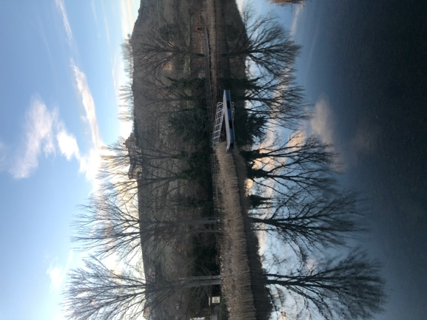 | Sin estrés  IES VIRGEN DEL ESPINO  El estrés es un sentimiento de tensión física o emocional. Puede provenir de cualquier situación o pensamiento que lo haga sentir a uno frustrado, furioso o nervioso.  El estrés es la reacción de su cuerpo a un desafío o demanda. En pequeños episodios el estrés puede ser positivo, como cuando le ayuda a evitar el peligro o cumplir con una fecha límite. Pero cuando el estrés dura mucho tiempo, puede dañar la salud.  En los párrafos anteriores tenemos una definición de lo que es el estrés, pero lo importante es cómo nos hace sentir, las emociones que nos provocan y cómo podemos combatirlas, el día a día en nuestro quehacer diario. Conocer las causas que lo provocan y algunas actividades que pueden evitar caer en esa situación que nos angustia, nos empequeñece y hace que no demos lo mejor de nosotros ni a los que nos rodean ni a nosotros mismos.  En este curso hemos “hecho piña” un grupo de mujeres (curioso, ningún hombre se ha inscrito) y hemos intercambiado experiencias, hemos hecho ejercicios de relajación, yoga, incluso nos hemos intercambiado recetas de cocina o de hacer cosméticos naturales.  Se sugirió que llevásemos durante unas semanas un Diario en el que poner nuestras reflexiones de cómo nos sentimos cada día, si hemos sido capaces de analizar nuestro estrés y si hemos sido capaces de controlarlo.  Aquí presento algunas reflexiones diarias.  Lunes  No considero que haya estado más estresada de lo normal, pero quizás esta situación pandémica hace que casi todo el mundo vea la vida un poco grisácea, y eso en el día a día va calando. Estoy con ánimos pues es el comienzo de la semana y el fin de semana se reponen fuerzas.  ¿Algo me ha alterado? Sí, en el contexto laboral hay una clase con alumnos muy movidos y que hay que estar todo el tiempo pendiente de lo que hagan, y en el contexto familiar, el pensar en los quehaceres del hogar y la realización de todos ellos junto a la corrección de exámenes.  ¿Cómo he recobrado un ritmo normal?  - Infusión después de la comida, respiraciones profundas durante 10 minutos, pequeña reflexión.  MARTES  Comienzo el día con una frase positiva y dando los buenos días y eso hace que el día se vea abordable y positivo.  Las clases con mascarilla, la situación de poco sociabilización con los compañeros no contribuye a bajar el estrés, pero los pequeños momentos con las compañeras del departamento, o con amigas para tomar un café en la calle, hacen más llevadera la situación.  MIÉRCOLES  ¿Son las frases “Mr. Wonderfull positivas o te hacen creer en un mundo de unicornios es decir inexistente?  La reflexión de hoy es que este tipo de frases, leídas o enviadas a través de las mensajerías sociales pueden suponer un momento de chute endorfínico, y que te sirven para pensar en positivo y saber que alguien se preocupa por ti y te envía buenos deseos. Es necesario saber que el optimismo sin medida puede conducir a una gran caída si pensabas que todo se soluciona sin más, sin ponerle ganas a la vida, sin enfrentarte cara a cara a ese monstruo que es el estrés o la ansiedad.  En conclusión si te hacen sentir de manera positiva léelas y sonríe ante ellas, da un paso adelante y sigue viviendo.  JUEVES  Tras un día ajetreado pero en el que me he sentido bien, una clase de yoga, aunque sea #online me proporciona un rato de relajación, de centrarte en ti misma, de olvidarte de los problemas que te atenazan. Escuchar a tu cuerpo, estirarte, flexionar, saludar,… repetir unas rutinas que mejoran tu salud, que te obligan a centrarte en tu respiración, a oírte por dentro, a descubrir que tu cuerpo reclama sus cuidados y su tiempo, y que si tú no te cuidas y te sientes bien no podrás irradiar a tus allegados esta sensación de bienestar que les haga sentir bien y por tanto te devuelvan ese estado positivo que te permita dejar atrás la velocidad para hacer las cosas, y hacerlo siendo consciente de ello a la vez de disfrutar no sólo de la actividad que realices sino de cómo la realices, señalando que también puedes decidir que no vas a hacer nada, que en algunos momentos el descanso es necesario.  VIERNES  Un paseo consciente, observando todo lo que te rodea, mirando el exterior, observando los cambios de las nubes en el cielo, el verde de los árboles, cómo el musgo asoma entre ellos o cómo los líquenes cambian el color de las rocas. Mirar hacia abajo, a media altura o a lo alto, descubriendo la naturaleza que tan a mano la tenemos en esta localidad. Asombrarte por el vuelo de un ave, el murmullo de una fuente, el arcoíris que por un momento puedes observar,…miles de detalles que me hacen pensar ¡Vaya, qué afortunada soy! Y que durante ese tiempo el estrés desaparezca.  SÁBADO  Es posible que el estar todo el día en casa sea una de las razones que más me estresan. Hay varias razones para ello: quiero hacer actividades en el hogar que durante la semana y con el trabajo no se han podido hacer, Quiero salir a disfrutar del fin de semana quiero que mi hijo haga las actividades lectivas que le hayan encomendado, quiero preparar las clases de la próxima semana,….  La mente está pensando en lo próximo que hay que hacer en vez de centrarse en la tarea que está realizando en ese momento y se produce el estado de angustia por pensar que no has hecho nada el fin de semana y que deberías haber hecho más cosas.  ¿Cómo mejorar la situación?  Pararse un rato realizando respiraciones profundas y conscientes, planificar las acciones a realizar, sintiendo que lo que haces es importante, pero que si la casa no está perfecta no ocurre nada, que es más importante vivir y disfrutar del momento que tener todo perfecto.  Los miembros de tu familia no son como tú, cada uno tiene su personalidad, quizás pensar que debe hacer lo que a ti te gusta, pensar como piensas,… puede producir estrés, por tanto hay que admitir que hay momentos en los que no coincidiréis y que si hay actividades comunes también puede haber momentos en los que cada uno vaya por su lado.  El sentirse responsable de tu hijo también produce una sensación de angustia cuando no responde a tus expectativas, es muy difícil renunciar a que cumpla aquello que tú crees que debe hacer, pero habrá que trabajar en este sentido, pues aunque a veces son en parte un reflejo tuyo no son tu persona.  El mundo adolescente es complejo, las relaciones maternofiliales ya no son como hacer unos años, hay que pensar que se pasarán, pero hay que nadar y guardar la ropa en el trato con ellos. Durante este tiempo mi estrés no está bajo, pero la lectura de libros especializados en este tema, el diálogo, los consejos de amigas,… pueden hacer que la  situación no sea traumática, eso sí, hay unos mínimos que se deben cumplir por parte del adolescente, en cuanto a las obligaciones en casa y en el instituto, pero la madre debe darle algo de “cancha” y permitirle ser autónomo y responsable.  DOMINGO

Se acaba la semana y es el momento de descansar y prepararse para la nueva semana.

Quizás es el momento vespertino en el que la visión futurista del lunes con las clases a las que acudir crean cierto desasosiego de nuevo.

¿Cómo evitarlo?

Planificación detallada de las actividades a realizar para la próxima semana.

Momentos de relajación, tomar un té, juego de mesa, paseo,…

Y como dijo Antonio Machado: “Se hace camino al andar”, se acaba la semana ya caminada y hay que avanzar paso a paso.

CONCLUSIONES DEL SEMINARIO

Personalmente me ha servido a conocer un poco más a este enemigo invisible que nos produce malos momentos.

El intercambio de experiencias entre las participantes, la práctica de yoga, respiraciones conscientes,.. me han proporcionado herramientas para controlar mi malestar.

El estrés sigue presente, pero es más visible y puedo combatirlo con las herramientas adquiridas.

